BÀI TẬP GIT 2
Giải thích và cho ví dụ minh họa các câu sau
- Phân biệt các cấp độ reset
Soft:
Ví dụ: xóa hết trong file chỉ chừa lại nhánh B
Chup hinh log
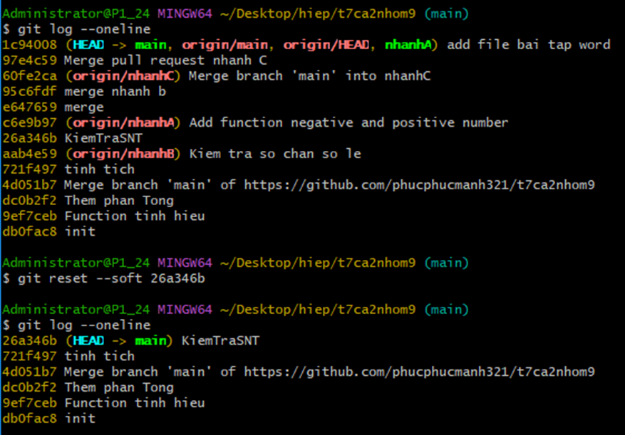
Nội dung file: …
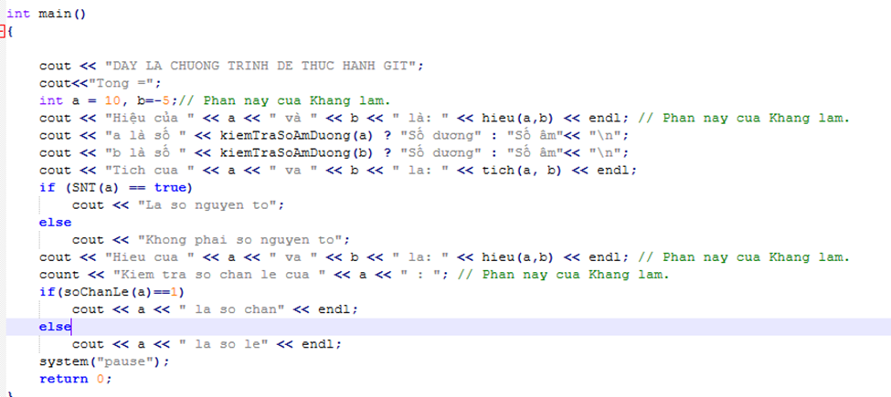
Mixed:
Ví dụ: xóa hết trong file chỉ chừa lại nhánh B
Chup hinh log
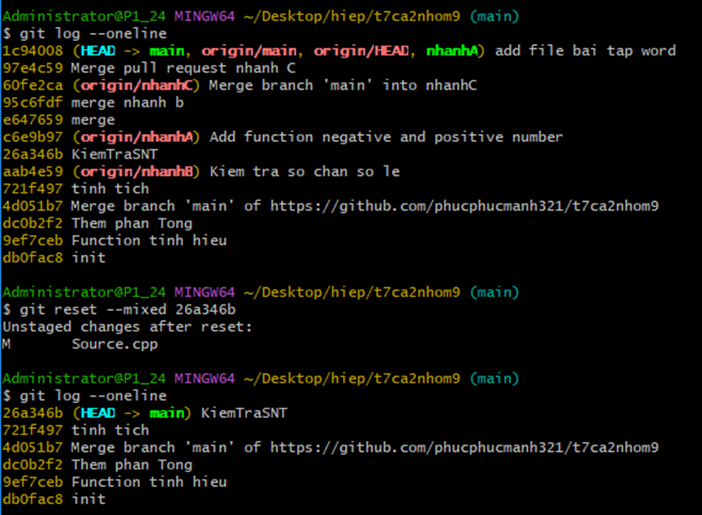
Nội dung file: …
Hard:
Ví dụ: xóa hết trong file chỉ chừa lại nhánh B
Chup hinh log
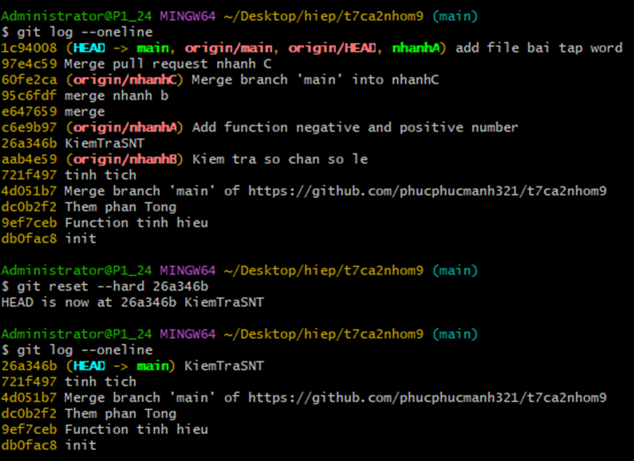
Nội dung file: …
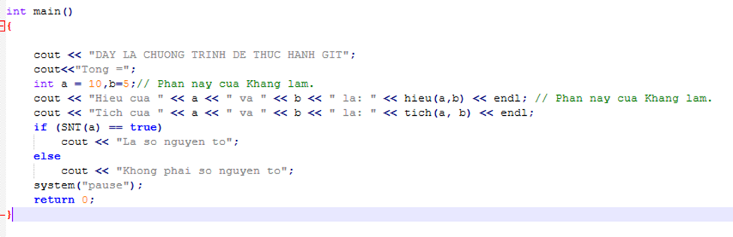

- Merge và rebase
- Trong Git, cả git merge và git rebase đều được sử dụng để kết hợp các thay đổi từ một nhánh khác vào nhánh hiện tại, nhưng chúng thực hiện công việc này theo những cách khác nhau. Sau đây là sự khác biệt chính giữa chúng:
  - git merge
    - Khi bạn sử dụng git merge, Git sẽ kết hợp các thay đổi từ nhánh mà bạn muốn hợp nhất vào nhánh hiện tại mà bạn đang làm việc. Lý do chính của việc sử dụng merge là giữ nguyên lịch sử commit như ban đầu và tạo ra một commit mới gọi là "merge commit" để kết hợp các nhánh.
    - Cách hoạt động:
    - Git sẽ tạo một commit mới, giữ nguyên các commit lịch sử của cả hai nhánh (nhánh hiện tại và nhánh hợp nhất).
    - Kết quả là bạn sẽ có một lịch sử phân nhánh rõ ràng, dễ theo dõi các thay đổi.
    - Ưu điểm:
    - Dễ dàng theo dõi lịch sử phân nhánh.
    - Không thay đổi lịch sử của các commit.
    - Nhược điểm:
    - Lịch sử có thể bị "rối" nếu thực hiện nhiều merge trong các nhánh khác nhau.
  - git rebase
    - git rebase là một phương thức để áp dụng các commit của một nhánh vào trên một nhánh khác. Thay vì tạo ra một merge commit mới, rebase sẽ thay đổi lịch sử của các commit sao cho các commit của nhánh hiện tại được áp dụng sau các commit của nhánh cơ sở.
    - Cách hoạt động:
    - Git sẽ "di chuyển" tất cả các commit từ nhánh của bạn lên trên các commit của nhánh cơ sở.
    - Thay vì tạo ra một merge commit, các commit trong nhánh của bạn sẽ được thay thế bởi các commit mới.
    - Ưu điểm:
    - Giữ cho lịch sử commit sạch sẽ và tuyến tính, không có các merge commit dư thừa.
    - Thường được sử dụng trong các dự án nhỏ hoặc cá nhân khi muốn có một lịch sử rõ ràng.
    - Nhược điểm:
    - Có thể làm thay đổi lịch sử commit nếu bạn đang làm việc trong nhóm, gây khó khăn khi các thành viên khác đã làm việc với lịch sử cũ.
    - Không dễ dàng theo dõi khi có quá nhiều rebase.
    - Khi nào sử dụng merge và khi nào sử dụng rebase?
    - Sử dụng git merge:
    - Khi bạn muốn giữ lại toàn bộ lịch sử commit và không quan tâm đến việc có merge commit.
    - Khi làm việc nhóm và không muốn thay đổi lịch sử commit của người khác.
    - Sử dụng git rebase:
    - Khi bạn muốn lịch sử commit sạch sẽ, không có merge commits.
    - Khi bạn đang làm việc trên nhánh riêng, chưa chia sẻ với người khác và muốn cập nhật lại nhánh của mình với các thay đổi từ nhánh cơ sở.
Ví dụ minh họa:
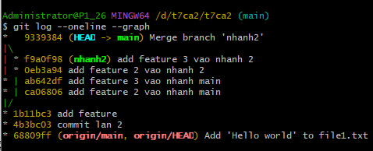
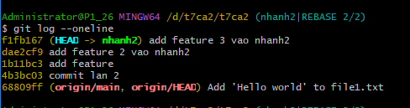
Git merge
- Phân biệt pull và fetch
git fetch
git fetch chỉ đơn giản là tải về các thay đổi mới nhất từ remote repository, nhưng không thực hiện bất kỳ thay đổi nào lên local branch của bạn. Nói cách khác, git fetch chỉ cập nhật thông tin về remote branches, không làm thay đổi gì trong trạng thái làm việc của bạn.
Cách hoạt động của git fetch:
Tải về các commit mới, branch mới, tag mới từ remote repository.
Không tự động merge các thay đổi vào nhánh làm việc của bạn.
Sau khi fetch, bạn cần check và merge thủ công nếu muốn đồng bộ với các thay đổi từ remote.
git pull
git pull là sự kết hợp của hai lệnh: git fetch và git merge. Khi bạn chạy git pull, Git sẽ:
Tải về các thay đổi mới nhất từ remote repository (tương tự như git fetch).
Sau đó, merge các thay đổi này vào nhánh hiện tại của bạn, tự động cập nhật nhánh local của bạn với các thay đổi từ remote.
Cách hoạt động của git pull:
Tải về các commit mới từ remote repository.
Merge ngay lập tức các thay đổi đó vào nhánh local hiện tại.
Nếu có xung đột trong merge, bạn cần giải quyết chúng.
- Cherry pick dùng để làm gì? Cách dùng như thế nào?
git cherry-pick là một lệnh trong Git được dùng để chọn và áp dụng một commit cụ thể từ nhánh khác vào nhánh hiện tại của bạn. Đây là một cách để bạn có thể lấy một commit cụ thể mà bạn muốn từ một nhánh khác và đưa nó vào nhánh của mình mà không cần phải merge toàn bộ nhánh đó.
Sử dụng git cherry-pick
Dùng lệnh git cherry-pick và commit hash để áp dụng commit đó vào nhánh hiện tại:
git cherry-pick abc1234
- Hướng dẫn sử dụng stash
- Git tash có công dụng gần giống với commit, nhưng chỉ lưu tạm thời, cho phép người dùng có thể chuyển sang nhánh khác làm việc mà không cần phải commit các thay đổi hiện tại, còn commit các thay đổi thì sẽ được lưu vào trong Local Repo.
- Câu lệnh sử dụng:
- git stash / git stash save “message”

- Giải thích:
git stash thì sẽ đơn thuần là lưu tạm tất cả các thay đổi chưa commit.
git stash save “message” sẽ để lại một cái nhãn để dễ nhận biết.

- git stash list

- Giải thích:
git stash list thì sẽ xuất ra các stash hiện có.

- git stash apply / git stash apply [stash@{n}]

- Giải thích:
git stash apply thì sẽ áp dụng stash gần đây nhất.
git stash [stash@{n}] sẽ áp dụng stash được chỉ định.

- git stash drop [stash@{n}]

- Giải thích:
git stash drop thì xóa stash gần đây nhất.
git stash drop [stash@{n}] thì xóa stash được chỉ định.

- git stash pop [stash@{n}]

- Giải thích:
git stash pop thì áp dụng xóa stash gần đây nhất.
git stash pop [stash@{n}] thì áp dụng và xóa stash được chỉ định.
Ví dụ:
Bước 1: Tạo file mới và add nội dung mới.
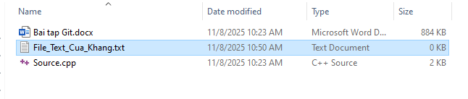
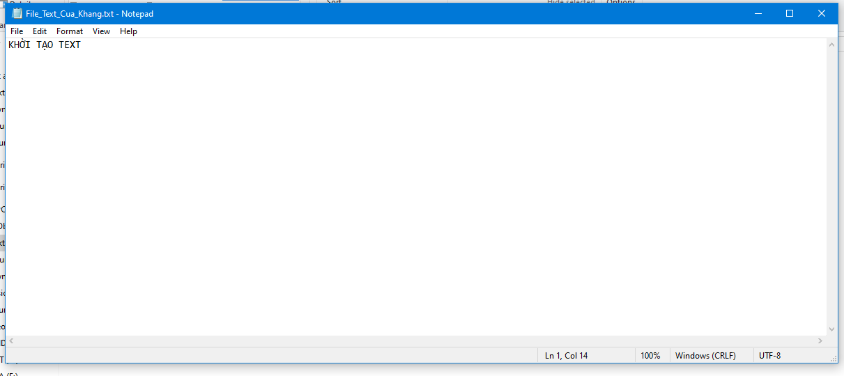
Bước 2: Tạo branch mới để dễ quản lý và commit.

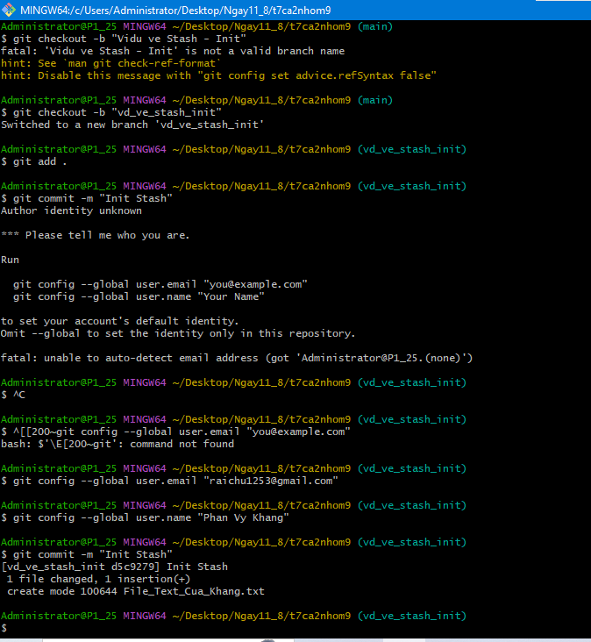

Bước 3: Thay đổi nội dung trên file text và stash thay vì commit.
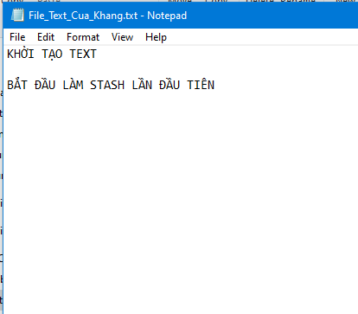
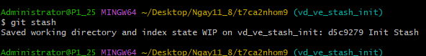

Bước 4. Nhảy sang nhánh khác và nhảy lại, sau đó áp dụng stash.
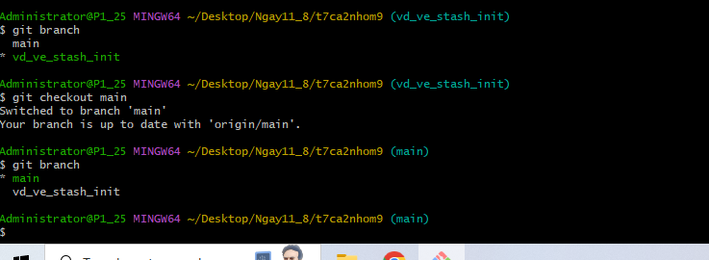

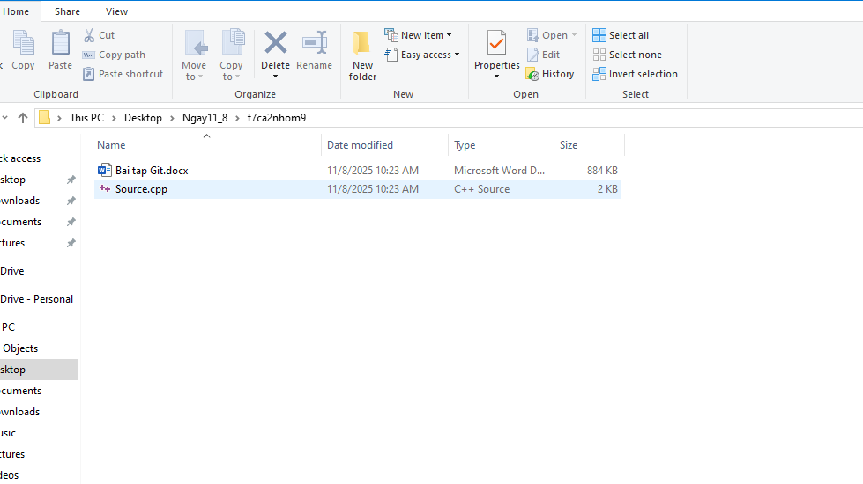

Ở đây vì bên nhánh main chưa có tạo file text nên chưa có file text, giờ tiến hành quay lại nhánh cũ.
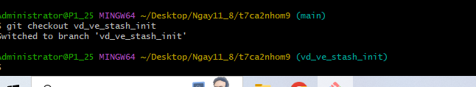

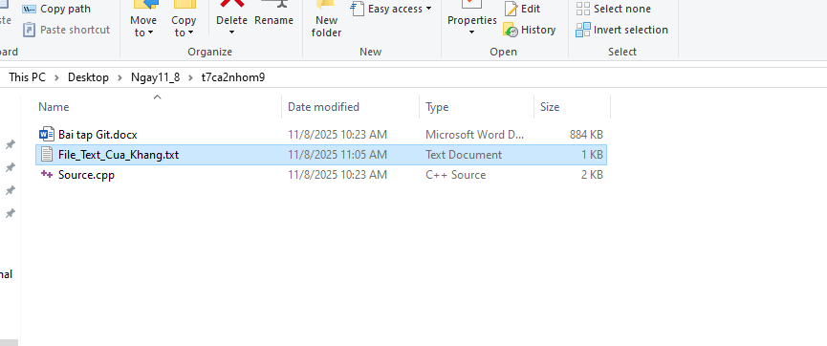
File text đã quay lại
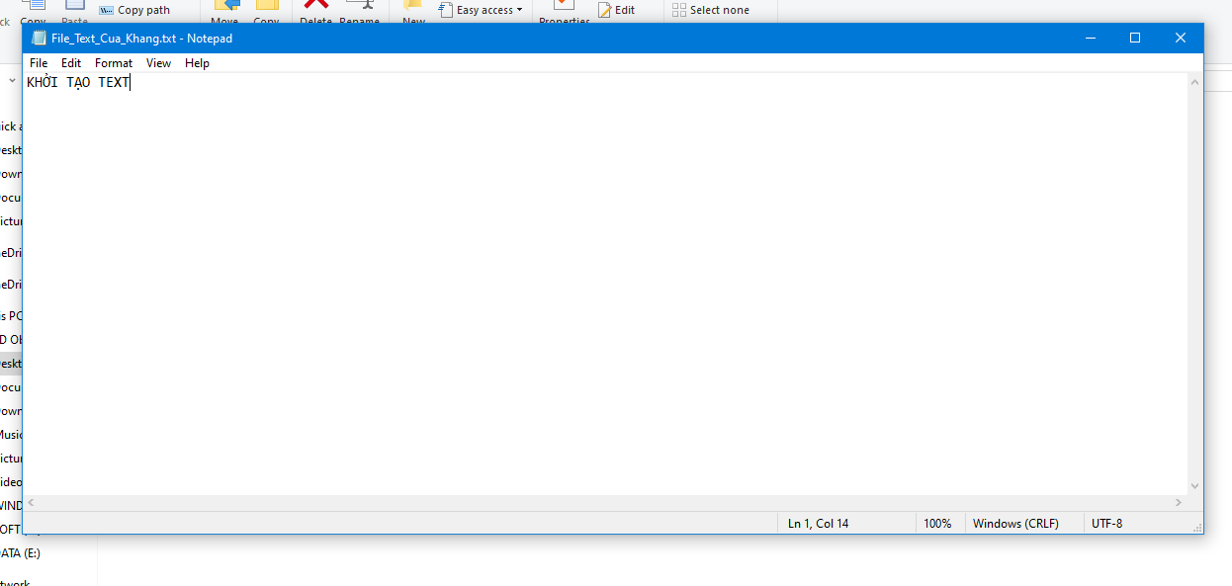
TUY NHIÊN NỘI DUNG HỒI NÃY THÊM ĐÃ MẤT -> TIẾN HÀNH SỬ DỤNG STASH ĐỂ APPLY

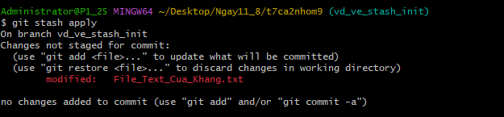

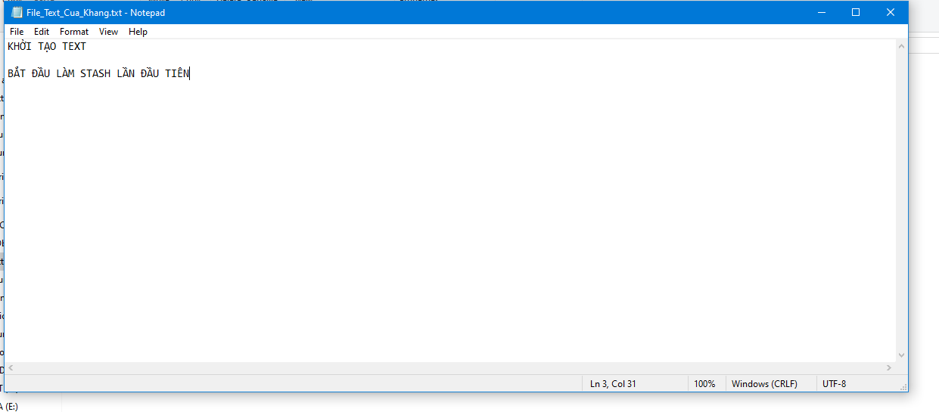

LÚC NÀY NỘI DUNG ĐANG LÀM DỞ KHI NÃY ĐÃ QUAY LẠI

Bước 5. Xoá stash cũ.
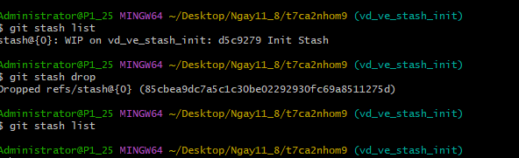

Xóa thành công

Bước 6. Cách sử dụng stash pop.

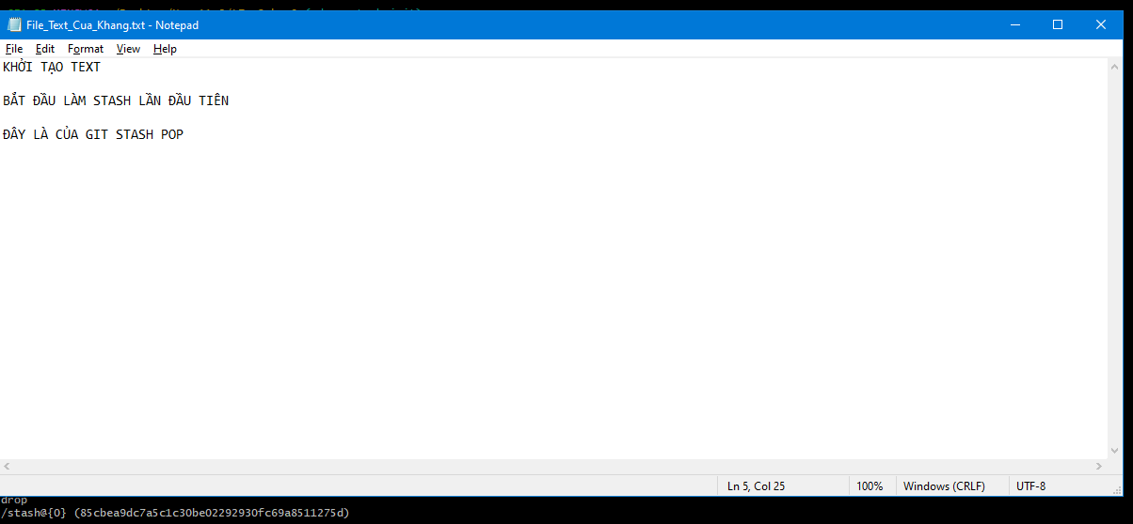

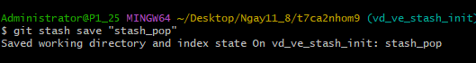
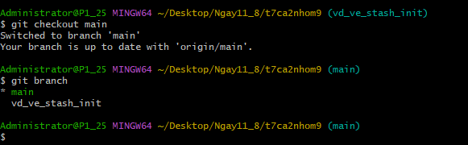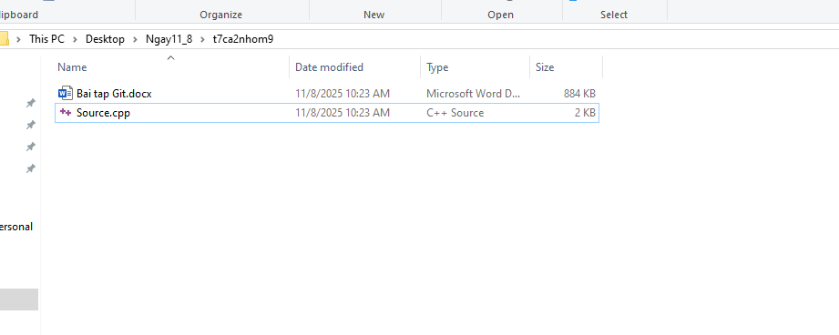
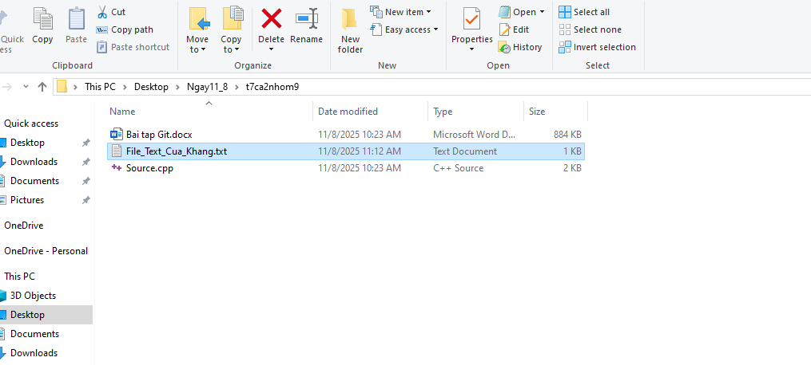
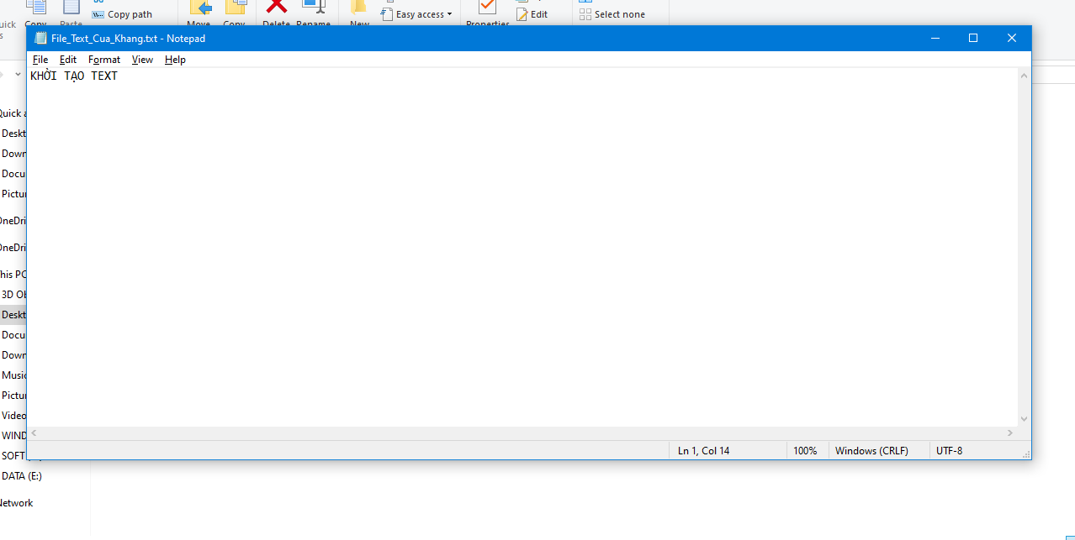
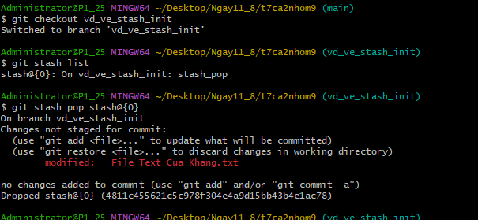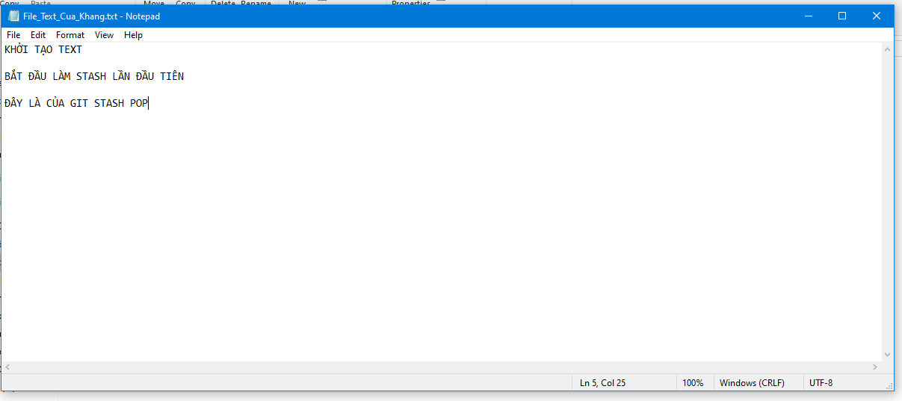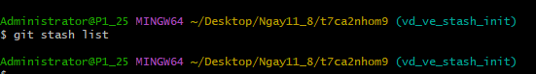
- Git tag dung để làm gì? Cách dùng như thế nào?
Mục đích sử dụng Git Tag:

- Đánh dấu các phiên bản phát hành: Ví dụ, sau khi bạn hoàn thành một tính năng hay sửa lỗi, bạn có thể gắn tag để chỉ ra đó là một phiên bản ổn định (test).

- Lưu lại các điểm mốc quan trọng: Chẳng hạn như, gắn tag "baitap6" khi mã nguồn đạt một cột mốc quan trọng.

- Dễ dàng tìm lại phiên bản: Khi có tag, bạn có thể dễ dàng quay lại mã nguồn ở thời điểm đó mà không phải tìm kiếm mã commit.

Cách dùng:
1/Tạo tag
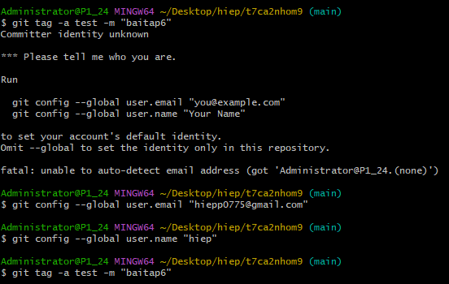
2/Đẩy tag lên remote
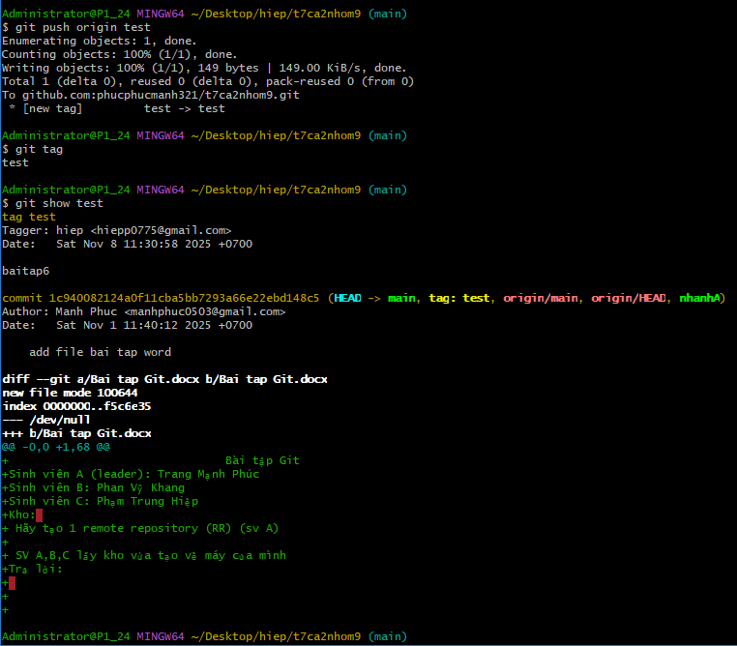
3/Quay lại phiên bản sau này
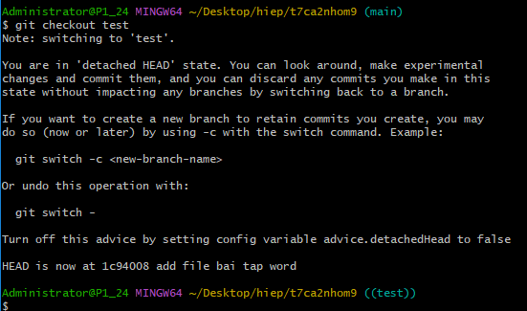

- Phân biệt revert với reset
 | REVERT | RESET
Tác dụng | - Tạo một commit mới để "đảo ngược" thay đổi của commit trước đó.  - Dùng khi bạn muốn giữ lịch sử commit nhưng không đồng ý với thay đổi của commit đó. | - Tạo một commit mới để "đảo ngược" thay đổi của commit trước đó.  - Dùng khi bạn muốn giữ lịch sử commit nhưng không đồng ý với thay đổi của commit đó.
Lệnh | git revert <commit_hash> | - git reset --soft <commit_hash>  - git reset --mixed <commit_hash>  - git reset --hard <commit_hash>

Ví dụ:

Bước 1:
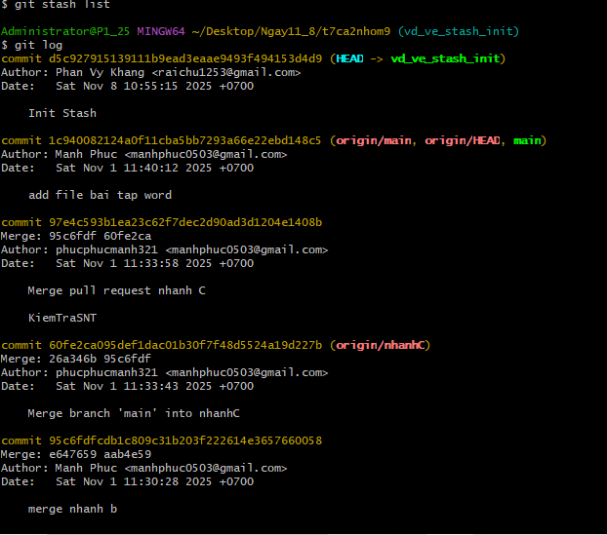

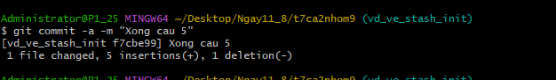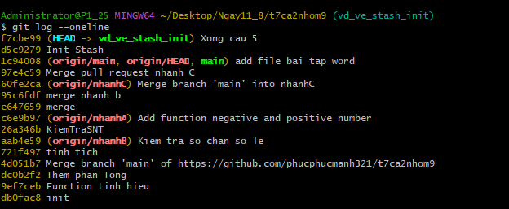
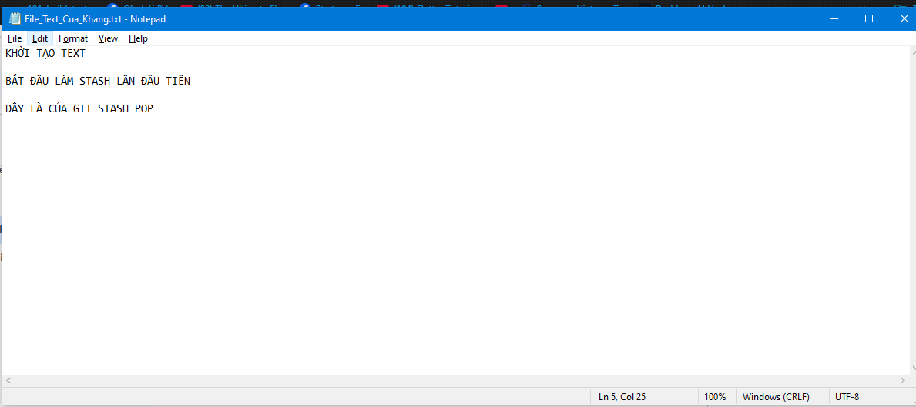
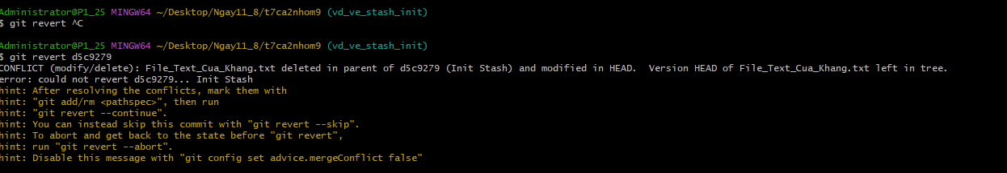

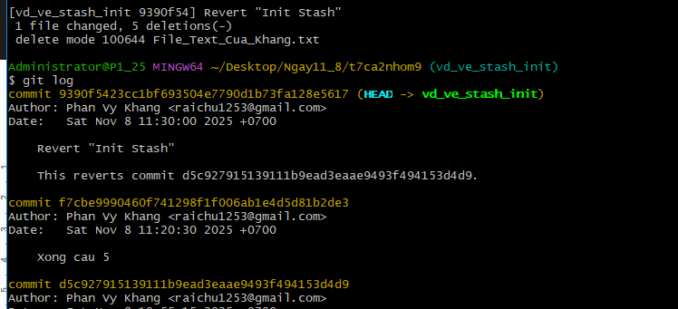
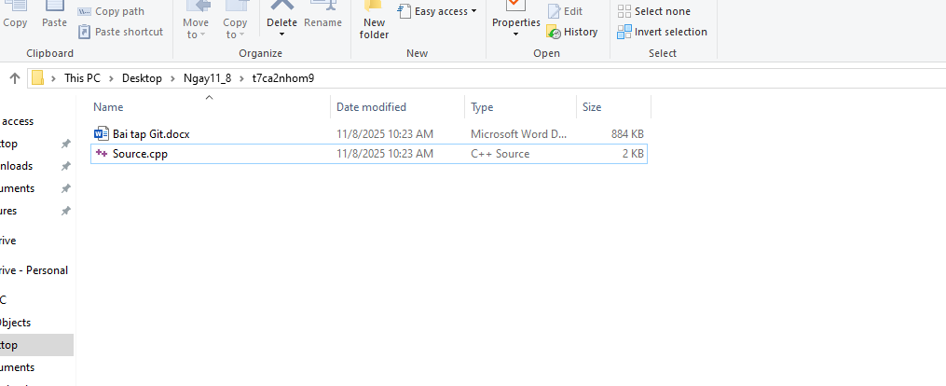
- 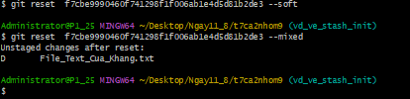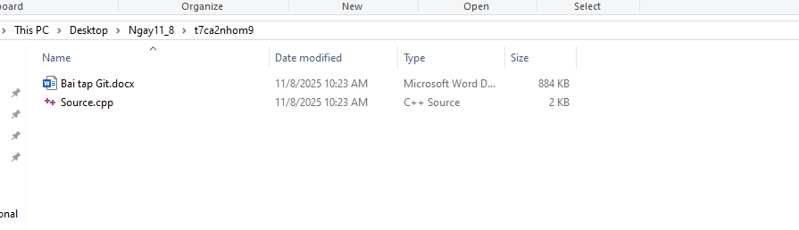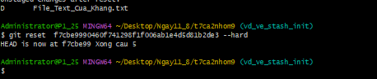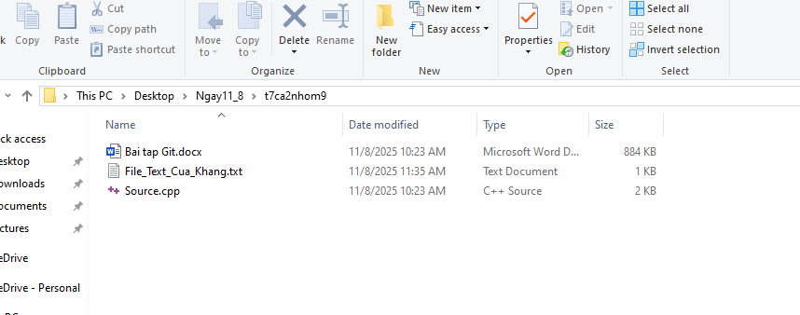
- Hướng dẫn sử dụng git diff
git diff cho phép bạn so sánh các thay đổi trong Git:
- Giữa working directory và staging area.
- Giữa staging area và commit gần nhất.
- Giữa hai commit khác nhau.
- Giữa nhánh hiện tại và nhánh khác.
Nói đơn giản: git diff giúp bạn xem sự khác biệt của code trước khi commit hoặc trước khi merge.

2️⃣ Một số cú pháp cơ bản

a. Xem thay đổi trong working directory chưa staged
git diff

- So sánh working directory với staging area.
- Hiển thị các dòng đã thêm (+) hoặc xóa (-).
Ví dụ:
echo "Hello world" >> file.txt
git diff

Kết quả sẽ hiện dòng +Hello world.

b. Xem thay đổi đã staged so với commit gần nhất
git diff --cached

hoặc
git diff --staged

- Hiển thị những gì đã git add nhưng chưa commit.
Ví dụ:
git add file.txt
git diff --cached

→ Bạn sẽ thấy các thay đổi đã staged để commit.

c. Xem sự khác biệt giữa hai commit
git diff <commit1> <commit2>

- So sánh nội dung của commit1 và commit2.
Ví dụ:
git diff f7cbe99 d5c9279

→ Hiển thị sự khác biệt giữa commit Xong cau 5 và Init Stash.

d. Xem sự khác biệt giữa hai nhánh
git diff <branch1> <branch2>

Ví dụ:
git diff main vd_ve_stash_init

→ Hiển thị tất cả thay đổi trên nhánh vd_ve_stash_init so với main.

e. So sánh một file cụ thể
git diff <file>
git diff --cached <file>
git diff <commit1> <commit2> -- <file>

- Chỉ xem sự khác biệt cho một file cụ thể.
Ví dụ:
git diff File_Text_Cua_Khang.txt
Ngữ cảnh ví dụ:
